
TRƯỜNG ĐẠI HỌC TÀI NGUYÊN VÀ MÔI TRƯỜNG
THÀNH PHỐ HỒ CHÍ MINH
KHOA CÔNG NGHỆ THÔNG TIN


CƠ SỞ DỮ LIỆU NÂNG CAO
THỰC HÀNH BUỔI 3

Sinh viên thực hiện: Phạm Thanh Tú (1250080220)
Lớp: 12_ĐH_CNTT4
Khoá: 2023 – 2027
Giảng viên hướng dẫn : Ths.Phạm Trọng Huynh

TP. Hồ Chí Minh, 20 tháng 04 năm 2026
TRƯỜNG ĐẠI HỌC TÀI NGUYÊN VÀ MÔI TRƯỜNG
THÀNH PHỐ HỒ CHÍ MINH
KHOA CÔNG NGHỆ THÔNG TIN


CƠ SỞ DỮ LIỆU NÂNG CAO
THỰC HÀNH BUỔI 3

Sinh viên thực hiện:Phạm Thanh Tú (1250080188)
Lớp: 12_ĐH_CNTT4
Khoá: 2023 – 2027
Giảng viên hướng dẫn : Ths.Phạm Trọng Huynh

TP. Hồ Chí Minh, 20 tháng 04 năm 2026
MỤC LỤC
PHẦN 1: YÊU CẦU BÀI LAB 1
PHẦN 2: THỰC HÀNH BÀI LAB 7
BÀI 1: Khối Lệnh PL/SQL Cơ Bản - Transaction Và Savepoint 7
BÀI 2: Các Cấu Trúc Điều Khiển - IF và CASE 13
BÀI 3: Cursor - Duyệt Tập Kết Quả 16
BÀI 4: Thủ Tục (Procedure) Và Hàm (Function) 17
BÀI 5: Trigger 22
PHẦN 3 – A1: CSDL Quản lý điểm sinh viên 27
PHẦN 3 – A2: CSDL Quản lý đề án công ty 30
Nhận xét về Buổi thực hành 3 34
Nhận xét về A1 – CSDL Quản lý điểm sinh viên 36
Nhận xét về A2 – CSDL Quản lý đề án công ty 36
KẾT LUẬN 36

PHẦN 1: YÊU CẦU BÀI LAB
- Bài 1: Khối lệnh PL/SQLcơ bản
- 1. Viết các lệnh thực hiện những công việc sau: a. Tạo một bảng Cau1 với 2 cột ID (number) và NAME (varchar2(20)). b. Tạo một sequence Cau1Seq với bước tăng là 5. c. Khai báo 2 biến v_name và v_id. Biến v_name, v_id. dùng để chứa giá trị họ, mã của sinh viên được thêm vào. d. Thêm vào bảng Cau1 tên của sinh viên đã đăng kí trong các môn học (bảng enrollment) nhiều nhất. Mã sinh viên sẽ được lấy từ sequence Cau1Seq. Sau thao tác này tạo SavepointA. e. Thêm vào bảng Cau1 tên của sinh viên đã đăng kí trong các môn học (bảng enrollment) ít nhất. Mã sinh viên sẽ được lấy từ sequence Cau1Seq. Sau thao tác này tạo Savepoint B. f. Làm tương tự đối với các giáo viên có số lượng môn học dạy nhiều nhất.Sau thao tác này tạo Savepoint C. g. Sử dụng câu lệnh SELECT INTO, chứa giá trị của giáo viên có tên tương ứng v_name vào biến v_id. h. Undo giáo viên được thêm vào sử dụng rollback. i. Thêm vào bảng Cau1 giáo viên dạy ít môn học nhất nhưng mã thêm vào không lấy từ sequence mà lấy mã của giáo viên bị rollback truớc đó.I j. Làm lại câu f với ID là lấy từ sequence .
- 2. Viết một đoạn chương trình: người dùng nhập vào mã sinh viên. Nếu sinh viên đó tồn tại thì hiển thị ra họ tên sinh viên và số lớp sinh viên đó đang học. Ngươc lại, yêu cầu người dùng thêm vào sinh viên mới với mã số vừa nhập, các thông tin khác (họ, tên sinh viên, địa chỉ nguời dùng sẽ nhập vào) 4
- -- Cau 1.1: View tong quan san pham theo danh muc
- -- Tuong duong: vw_course_summary -> tong quan mon hoc
- -- Anh xa: DANH_MUC ~ course | SAN_PHAM ~ class | CHI_TIET_DON_HANG ~ enrollment
- CREATE OR REPLACE VIEW vw_sanpham_summary AS
- SELECT
- dm.ma_danh_muc,
- dm.ten_danh_muc,
- dm.mo_ta,
- COUNT(DISTINCT sp.ma_sp) AS so_san_pham,
- SUM(sp.so_luong_ton) AS tong_ton_kho,
- ROUND(AVG(sp.gia_ban), 0) AS gia_ban_tb
- FROM DANH_MUC dm
- LEFT JOIN SAN_PHAM sp ON dm.ma_danh_muc = sp.ma_danh_muc
- GROUP BY dm.ma_danh_muc, dm.ten_danh_muc, dm.mo_ta
- ORDER BY so_san_pham DESC;

- -- Kiem tra:
- SELECT * FROM vw_sanpham_summary;

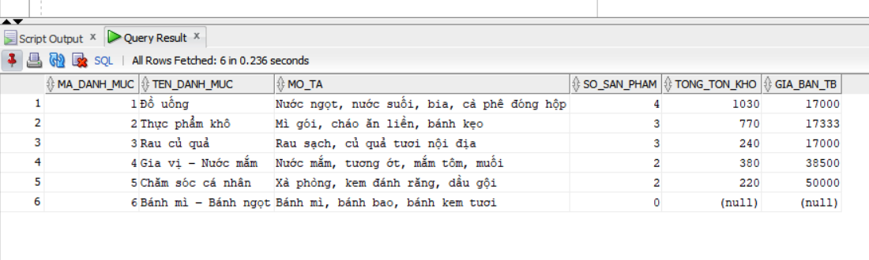
-- Cau 1.2: View thong tin khach hang va tinh trang mua hang
-- Tuong duong: vw_student_status -> thong tin sinh vien
-- Anh xa: KHACH_HANG ~ student | DON_HANG ~ enrollment | CHI_TIET_DON_HANG ~ grade
CREATE OR REPLACE VIEW vw_khachhang_status AS
SELECT
kh.ma_kh,
kh.ho_ten,
kh.tinh_thanh,
kh.diem_tich_luy,
COUNT(DISTINCT dh.ma_dh) AS so_don_hang,
NVL(SUM(dh.tong_tien), 0) AS tong_chi_tieu,
ROUND(AVG(dh.tong_tien), 0) AS don_hang_tb
FROM KHACH_HANG kh
LEFT JOIN DON_HANG dh ON kh.ma_kh = dh.ma_kh
GROUP BY kh.ma_kh, kh.ho_ten, kh.tinh_thanh, kh.diem_tich_luy
ORDER BY tong_chi_tieu DESC;

-- Kiem tra:
SELECT * FROM vw_khachhang_status;

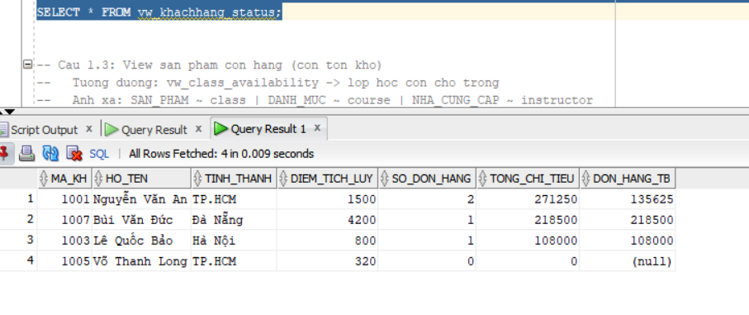
-- Cau 1.3: View san pham con hang (con ton kho)
-- Tuong duong: vw_class_availability -> lop hoc con cho trong
-- Anh xa: SAN_PHAM ~ class | DANH_MUC ~ course | NHA_CUNG_CAP ~ instructor
CREATE OR REPLACE VIEW vw_sanpham_conhang AS
SELECT
sp.ma_sp,
sp.ten_sp,
dm.ten_danh_muc,
ncc.ten_ncc AS nha_cung_cap,
sp.don_vi_tinh,
sp.gia_ban,
sp.gia_nhap,
sp.gia_ban - sp.gia_nhap AS loi_nhuan_don_vi,
sp.so_luong_ton,
CASE
WHEN sp.so_luong_ton > 100 THEN 'Du hang'
WHEN sp.so_luong_ton > 0 THEN 'Con it'
ELSE 'Het hang'
END AS trang_thai_kho
FROM SAN_PHAM sp
JOIN DANH_MUC dm ON sp.ma_danh_muc = dm.ma_danh_muc
JOIN NHA_CUNG_CAP ncc ON sp.ma_ncc = ncc.ma_ncc
WHERE sp.so_luong_ton > 0
ORDER BY sp.so_luong_ton DESC;

-- Kiem tra:
SELECT * FROM vw_sanpham_conhang;
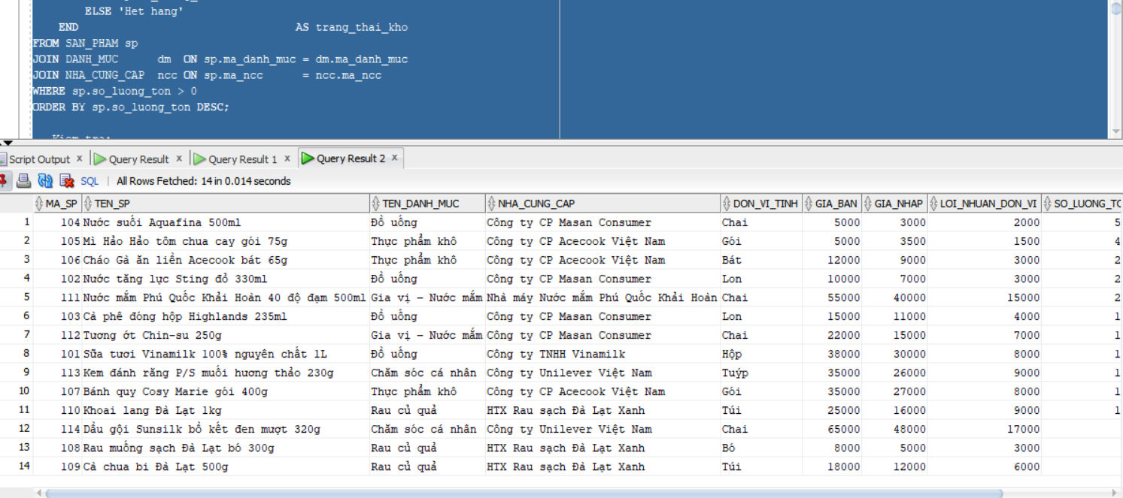
-- Cau 1.4: View top 5 san pham ban chay nhat (chi doc)
-- Tuong duong: vw_top_courses -> top 5 mon duoc dang ky nhieu nhat
-- Anh xa: SAN_PHAM ~ course | CHI_TIET_DON_HANG ~ enrollment
CREATE OR REPLACE VIEW vw_top_sanpham AS
SELECT ma_sp, ten_sp, gia_ban, tong_so_luong_ban, tong_doanh_thu, hang
FROM (
SELECT
sp.ma_sp,
sp.ten_sp,
sp.gia_ban,
SUM(ct.so_luong) AS tong_so_luong_ban,
SUM(ct.thanh_tien) AS tong_doanh_thu,
RANK() OVER (ORDER BY SUM(ct.so_luong) DESC) AS hang
FROM SAN_PHAM sp
LEFT JOIN CHI_TIET_DON_HANG ct ON sp.ma_sp = ct.ma_sp
GROUP BY sp.ma_sp, sp.ten_sp, sp.gia_ban
)
WHERE hang <= 5
ORDER BY hang
WITH READ ONLY;

-- Kiem tra:
SELECT * FROM vw_top_sanpham;
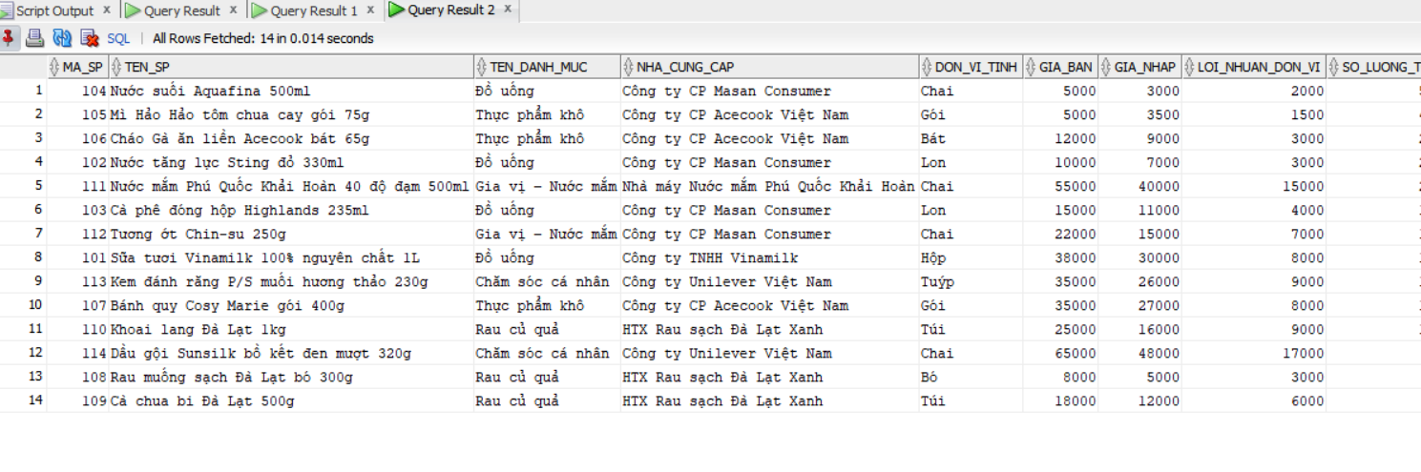
-- Cau 1.5: View don hang chua co tong tien (tong_tien = 0) voi WITH CHECK OPTION
-- Tuong duong: vw_pending_enrollment -> dang ky chua co diem
-- Anh xa: DON_HANG ~ enrollment | tong_tien = 0 ~ finalgrade IS NULL
CREATE OR REPLACE VIEW vw_donhang_chuathanhtoan AS
SELECT
ma_dh, ma_kh, ma_nv, ngay_dat,
tong_tien, phuong_thuc_tt, ghi_chu
FROM DON_HANG
WHERE tong_tien = 0
WITH CHECK OPTION;

-- Kiem tra:
SELECT * FROM vw_donhang_chuathanhtoan;
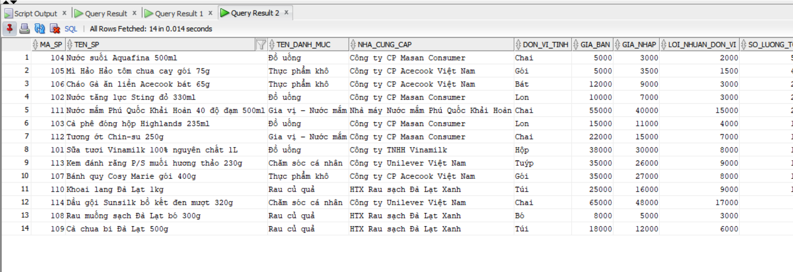
- Bài 2: Các cấu trúc điều khiển
- 1. Viết một đoạn mã lệnh: Người dùng nhập vào mã của một giáo viên, xác định số lượng lớp mà giáo viên này đang dạy. Nếu số lớp lớn hơn hoặc bằng 5 thì đưa ra một thông báo: “Giáo viên này nên nghỉ ngơi!”, ngược lại in ra số lớp giáo viên này đang dạy.
- 2. Viết một đoạn mã lệnh (dùng cấu trúc case): Người dùng nhập vào mã của một sinh viên, mã lớp mà sinh viên này đang học. In ra điểm chữ của sinh viên này: A(90-100), B(80-90), C(70 80), D(50-70) F(0-50). Đồng thời in thông báo lỗi tương ứng khi người dùng nhập vào mã sinh viên hay mã lớp không tồn tại.
-- Cau 2.1: Thu tuc dat don hang cho khach hang
-- Tuong duong: enroll_student -> dang ky sinh vien vao lop
-- Anh xa: KHACH_HANG ~ student | DON_HANG ~ enrollment | SAN_PHAM ~ class
CREATE OR REPLACE PROCEDURE dat_don_hang (
p_ma_kh IN NUMBER,
p_ma_nv IN NUMBER,
p_ma_sp IN NUMBER,
p_sl IN NUMBER,
p_pttt IN VARCHAR2 DEFAULT 'Tien mat'
) IS
v_check NUMBER;
v_ton_kho NUMBER;
v_gia_ban NUMBER;
v_ma_dh NUMBER;
v_thanh_tien NUMBER;
BEGIN
-- DK1: Khach hang phai ton tai (neu khong phai khach vang lai)
IF p_ma_kh IS NOT NULL THEN
SELECT COUNT(*) INTO v_check FROM KHACH_HANG WHERE ma_kh = p_ma_kh;
IF v_check = 0 THEN
DBMS_OUTPUT.PUT_LINE('[LOI] Khach hang ' || p_ma_kh || ' khong ton tai!');
RETURN;
END IF;
END IF;

-- DK2: Nhan vien phai ton tai
SELECT COUNT(*) INTO v_check FROM NHAN_VIEN WHERE ma_nv = p_ma_nv;
IF v_check = 0 THEN
DBMS_OUTPUT.PUT_LINE('[LOI] Nhan vien ' || p_ma_nv || ' khong ton tai!');
RETURN;
END IF;

-- DK3: San pham phai ton tai
SELECT COUNT(*) INTO v_check FROM SAN_PHAM WHERE ma_sp = p_ma_sp;
IF v_check = 0 THEN
DBMS_OUTPUT.PUT_LINE('[LOI] San pham ' || p_ma_sp || ' khong ton tai!');
RETURN;
END IF;

-- DK4: Kiem tra ton kho du de ban
SELECT so_luong_ton, gia_ban
INTO v_ton_kho, v_gia_ban
FROM SAN_PHAM WHERE ma_sp = p_ma_sp;

IF v_ton_kho < p_sl THEN
DBMS_OUTPUT.PUT_LINE('[LOI] San pham ' || p_ma_sp
|| ' chi con ' || v_ton_kho || ' ' || ' don vi, khong du ' || p_sl || '!');
RETURN;
END IF;

-- DK5: So luong phai > 0
IF p_sl <= 0 THEN
DBMS_OUTPUT.PUT_LINE('[LOI] So luong phai lon hon 0!');
RETURN;
END IF;

-- Tinh thanh tien
v_thanh_tien := p_sl * v_gia_ban;

-- Lay ma don hang moi
SELECT seq_don_hang.NEXTVAL INTO v_ma_dh FROM DUAL;

-- Them don hang
INSERT INTO DON_HANG (ma_dh, ma_kh, ma_nv, ngay_dat, tong_tien, phuong_thuc_tt)
VALUES (v_ma_dh, p_ma_kh, p_ma_nv, SYSDATE, 0, p_pttt);

-- Them chi tiet don hang (trigger se tu tinh thanh_tien va tru ton kho)
INSERT INTO CHI_TIET_DON_HANG (ma_dh, ma_sp, so_luong, don_gia, giam_gia_pct)
VALUES (v_ma_dh, p_ma_sp, p_sl, v_gia_ban, 0);

COMMIT;
DBMS_OUTPUT.PUT_LINE('[OK] Dat hang thanh cong! Don hang ' || v_ma_dh
|| ' - KH: ' || NVL(TO_CHAR(p_ma_kh), 'Vang lai')
|| ' - SP: ' || p_ma_sp
|| ' x' || p_sl
|| ' = ' || v_thanh_tien || ' VND');

EXCEPTION
WHEN OTHERS THEN
ROLLBACK;
DBMS_OUTPUT.PUT_LINE('[LOI HE THONG] ' || SQLERRM);
END dat_don_hang;
/

-- Kiem tra:
SET SERVEROUTPUT ON;
BEGIN
dat_don_hang(1001, 2, 101, 3, 'Tien mat'); -- Hop le
dat_don_hang(9999, 2, 101, 1, 'Tien mat'); -- KH khong ton tai
dat_don_hang(1001, 2, 999, 1, 'Tien mat'); -- SP khong ton tai
dat_don_hang(1001, 2, 101, 9999, 'Tien mat'); -- Het hang
END;
/
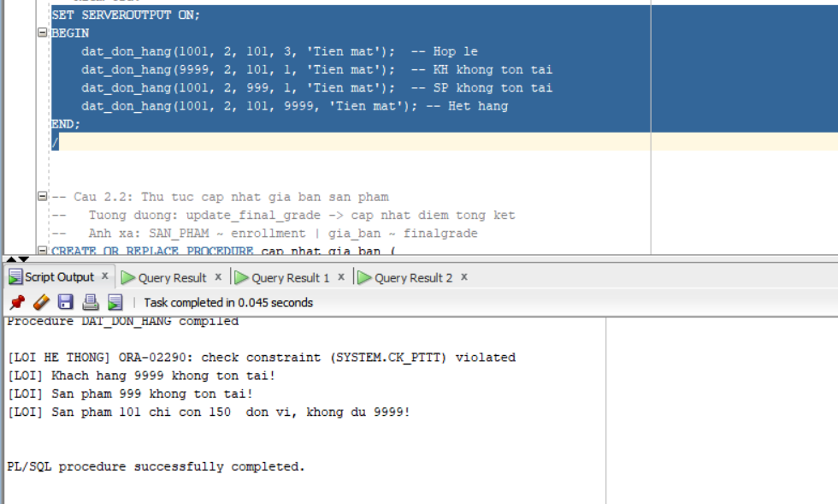
-- Cau 2.2: Thu tuc cap nhat gia ban san pham
-- Tuong duong: update_final_grade -> cap nhat diem tong ket
-- Anh xa: SAN_PHAM ~ enrollment | gia_ban ~ finalgrade
CREATE OR REPLACE PROCEDURE cap_nhat_gia_ban (
p_ma_sp IN NUMBER,
p_gia_moi IN NUMBER
) IS
v_check NUMBER;
v_gia_cu NUMBER;
BEGIN
-- Kiem tra gia hop le
IF p_gia_moi <= 0 THEN
DBMS_OUTPUT.PUT_LINE('[LOI] Gia ban phai lon hon 0!');
RETURN;
END IF;

-- Kiem tra san pham ton tai
SELECT COUNT(*) INTO v_check FROM SAN_PHAM WHERE ma_sp = p_ma_sp;
IF v_check = 0 THEN
DBMS_OUTPUT.PUT_LINE('[LOI] San pham ' || p_ma_sp || ' khong ton tai!');
RETURN;
END IF;

-- Luu gia cu
SELECT gia_ban INTO v_gia_cu FROM SAN_PHAM WHERE ma_sp = p_ma_sp;

-- Kiem tra gia moi khac gia cu
IF p_gia_moi = v_gia_cu THEN
DBMS_OUTPUT.PUT_LINE('[CANH BAO] Gia moi trung voi gia hien tai. Khong cap nhat.');
RETURN;
END IF;

-- Cap nhat gia ban
UPDATE SAN_PHAM
SET gia_ban = p_gia_moi
WHERE ma_sp = p_ma_sp;

COMMIT;
DBMS_OUTPUT.PUT_LINE('[OK] Da cap nhat gia ban SP ' || p_ma_sp
|| ': Cu=' || v_gia_cu
|| ' -> Moi=' || p_gia_moi || ' VND');

EXCEPTION
WHEN OTHERS THEN
ROLLBACK;
DBMS_OUTPUT.PUT_LINE('[LOI] ' || SQLERRM);
END cap_nhat_gia_ban;
/

-- Kiem tra:
BEGIN
cap_nhat_gia_ban(101, 42000); -- Hop le
cap_nhat_gia_ban(101, 0); -- Gia khong hop le
cap_nhat_gia_ban(999, 10000); -- SP khong ton tai
END;
/
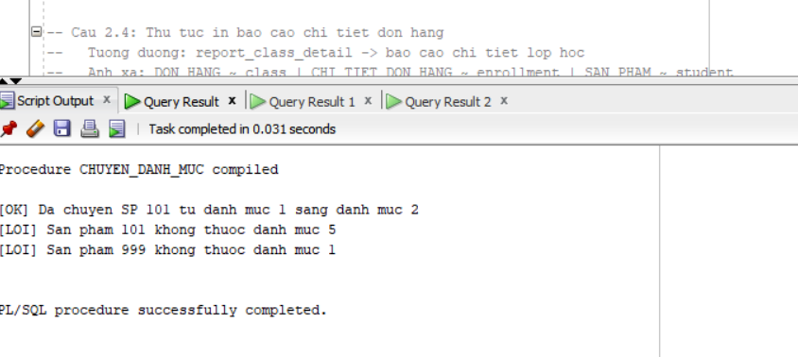
-- Cau 2.4: Thu tuc in bao cao chi tiet don hang
-- Tuong duong: report_class_detail -> bao cao chi tiet lop hoc
-- Anh xa: DON_HANG ~ class | CHI_TIET_DON_HANG ~ enrollment | SAN_PHAM ~ student
CREATE OR REPLACE PROCEDURE report_donhang_detail (
p_ma_dh IN NUMBER
) IS
v_check NUMBER;
v_ma_kh NUMBER;
v_ten_kh VARCHAR2(100);
v_ten_nv VARCHAR2(100);
v_ngay_dat DATE;
v_pttt VARCHAR2(30);
v_ghi_chu VARCHAR2(300);
v_stt NUMBER := 0;
v_tong NUMBER := 0;
v_tong_tt NUMBER := 0;
BEGIN
-- Kiem tra don hang ton tai
SELECT COUNT(*) INTO v_check FROM DON_HANG WHERE ma_dh = p_ma_dh;
IF v_check = 0 THEN
DBMS_OUTPUT.PUT_LINE('Don hang ' || p_ma_dh || ' khong ton tai!');
RETURN;
END IF;

-- Lay thong tin don hang
SELECT dh.ma_kh,
NVL(kh.ho_ten, 'Khach vang lai'),
nv.ho_ten,
dh.ngay_dat,
dh.phuong_thuc_tt,
dh.ghi_chu
INTO v_ma_kh, v_ten_kh, v_ten_nv, v_ngay_dat, v_pttt, v_ghi_chu
FROM DON_HANG dh
LEFT JOIN KHACH_HANG kh ON dh.ma_kh = kh.ma_kh
JOIN NHAN_VIEN nv ON dh.ma_nv = nv.ma_nv
WHERE dh.ma_dh = p_ma_dh;

-- In header bao cao
DBMS_OUTPUT.PUT_LINE('=== BAO CAO DON HANG: ' || p_ma_dh || ' ===');
DBMS_OUTPUT.PUT_LINE('Khach hang : ' || v_ten_kh);
DBMS_OUTPUT.PUT_LINE('Nhan vien : ' || v_ten_nv);
DBMS_OUTPUT.PUT_LINE('Ngay dat : ' || TO_CHAR(v_ngay_dat, 'DD/MM/YYYY'));
DBMS_OUTPUT.PUT_LINE('Thanh toan : ' || v_pttt);
IF v_ghi_chu IS NOT NULL THEN
DBMS_OUTPUT.PUT_LINE('Ghi chu : ' || v_ghi_chu);
END IF;
DBMS_OUTPUT.PUT_LINE(RPAD('-', 65, '-'));
DBMS_OUTPUT.PUT_LINE(
RPAD('STT', 4) || ' | ' ||
RPAD('Ten san pham', 30) || ' | ' ||
LPAD('SL', 4) || ' | ' ||
LPAD('Don gia', 10) || ' | ' ||
LPAD('GG%', 4) || ' | ' ||
LPAD('Thanh tien', 12)
);
DBMS_OUTPUT.PUT_LINE(RPAD('-', 65, '-'));

-- Duyet chi tiet don hang
FOR rec IN (
SELECT sp.ten_sp,
ct.so_luong,
ct.don_gia,
ct.giam_gia_pct,
ct.thanh_tien
FROM CHI_TIET_DON_HANG ct
JOIN SAN_PHAM sp ON ct.ma_sp = sp.ma_sp
WHERE ct.ma_dh = p_ma_dh
ORDER BY sp.ten_sp
) LOOP
v_stt := v_stt + 1;
v_tong := v_tong + 1;
v_tong_tt := v_tong_tt + NVL(rec.thanh_tien, 0);

DBMS_OUTPUT.PUT_LINE(
LPAD(v_stt, 3) || ' | ' ||
RPAD(rec.ten_sp, 30) || ' | ' ||
LPAD(rec.so_luong, 4) || ' | ' ||
LPAD(TO_CHAR(rec.don_gia, '999,999,999'), 10) || ' | ' ||
LPAD(rec.giam_gia_pct || '%', 4) || ' | ' ||
LPAD(TO_CHAR(NVL(rec.thanh_tien, 0), '999,999,999,999'), 12)
);
END LOOP;

-- In footer
DBMS_OUTPUT.PUT_LINE(RPAD('-', 65, '-'));
DBMS_OUTPUT.PUT_LINE('Tong so mat hang : ' || v_tong);
DBMS_OUTPUT.PUT_LINE('TONG TIEN THANH TOAN: ' || TO_CHAR(v_tong_tt, '999,999,999,999') || ' VND');
DBMS_OUTPUT.PUT_LINE(RPAD('=', 65, '='));
END report_donhang_detail;
/

-- Goi thu tuc:
SET SERVEROUTPUT ON SIZE 1000000;
BEGIN
report_donhang_detail(10001);
report_donhang_detail(10002);
END;
/
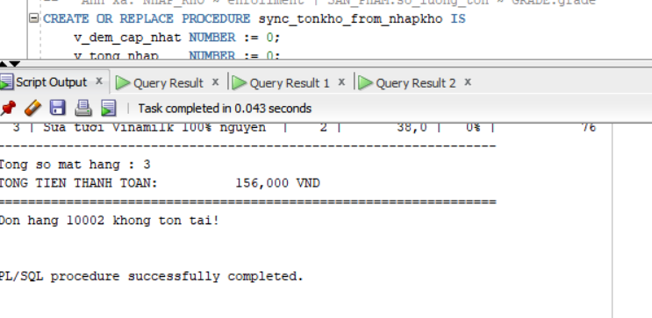
-- Cau 2.5: Thu tuc dong bo ton kho tu NHAP_KHO sang SAN_PHAM
-- Tuong duong: sync_grade_from_enrollment -> dong bo diem
-- Anh xa: NHAP_KHO ~ enrollment | SAN_PHAM.so_luong_ton ~ GRADE.grade
CREATE OR REPLACE PROCEDURE sync_tonkho_from_nhapkho IS
v_dem_cap_nhat NUMBER := 0;
v_tong_nhap NUMBER := 0;
BEGIN
-- Duyet tat ca phieu nhap kho, tinh lai ton kho cho tung san pham
FOR rec IN (
SELECT ma_sp, SUM(so_luong_nhap) AS tong_nhap
FROM NHAP_KHO
GROUP BY ma_sp
) LOOP
-- Cap nhat so_luong_ton dua tren tong nhap - tong da ban
UPDATE SAN_PHAM sp
SET so_luong_ton = (
-- Tong nhap kho
(SELECT NVL(SUM(nk.so_luong_nhap), 0)
FROM NHAP_KHO nk
WHERE nk.ma_sp = rec.ma_sp)
-
-- Tong da ban qua chi tiet don hang
(SELECT NVL(SUM(ct.so_luong), 0)
FROM CHI_TIET_DON_HANG ct
WHERE ct.ma_sp = rec.ma_sp)
)
WHERE sp.ma_sp = rec.ma_sp;

v_dem_cap_nhat := v_dem_cap_nhat + 1;
v_tong_nhap := v_tong_nhap + rec.tong_nhap;
END LOOP;

COMMIT;
DBMS_OUTPUT.PUT_LINE('[OK] Dong bo ton kho hoan tat!');
DBMS_OUTPUT.PUT_LINE(' So san pham cap nhat: ' || v_dem_cap_nhat);
DBMS_OUTPUT.PUT_LINE(' Tong so luong nhap : ' || v_tong_nhap);

EXCEPTION
WHEN OTHERS THEN
ROLLBACK;
DBMS_OUTPUT.PUT_LINE('[LOI] ' || SQLERRM);
END sync_tonkho_from_nhapkho;
/

-- Chay:
BEGIN sync_tonkho_from_nhapkho; END;
/
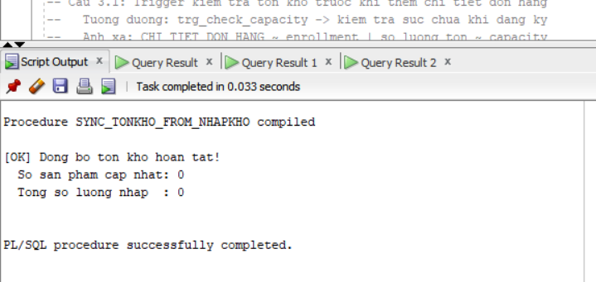

- Bài 3: Cursor Viết một đoạn chương trình in ra thông tin các môn học và các lớp học thuộc môn học, số lượng sinh viên đăng kí lớp học như sau: 10 DPOverview Lop: 2 co so luong sinh vien dang ki: 1 20 Intro to Computers Lop: 2 co so luong sinh vien dang ki: 3 Lop: 4 co so luong sinh vien dang ki: 2 …. Trong đó: “20 Intro to Computers” : 20 là mã môn học (courseno), Intro to Computers: là tên môn học (description); “Lop: 2 co so luong sinh vien dang ki: 3”: 2 là mã lớp học của môn tương ứng (classid), 3 là số lương sinh viên đăng kí lớp học này (count(*)). Gợi ý: nhau.
-- Cau 3.1: Trigger kiem tra ton kho truoc khi them chi tiet don hang
-- Tuong duong: trg_check_capacity -> kiem tra suc chua khi dang ky
-- Anh xa: CHI_TIET_DON_HANG ~ enrollment | so_luong_ton ~ capacity
CREATE OR REPLACE TRIGGER trg_check_tonkho
BEFORE INSERT ON CHI_TIET_DON_HANG
FOR EACH ROW
DECLARE
v_ton_kho NUMBER;
v_ten_sp VARCHAR2(200);
BEGIN
-- Lay so luong ton kho hien tai
SELECT so_luong_ton, ten_sp
INTO v_ton_kho, v_ten_sp
FROM SAN_PHAM WHERE ma_sp = :NEW.ma_sp;

-- Tu choi neu khong du hang
IF :NEW.so_luong > v_ton_kho THEN
RAISE_APPLICATION_ERROR(-20010,
'LOI: San pham "' || v_ten_sp || '" (ma ' || :NEW.ma_sp || ') '
|| 'chi con ' || v_ton_kho || ' don vi, '
|| 'khong du so luong yeu cau: ' || :NEW.so_luong
);
END IF;
END trg_check_tonkho;
/
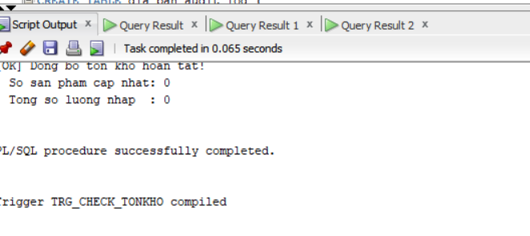
-- Cau 3.2: Tao bang log va trigger ghi nhat ky thay doi gia ban
-- Tuong duong: trg_grade_audit_log -> ghi nhat ky thay doi diem
-- Anh xa: SAN_PHAM.gia_ban ~ enrollment.finalgrade
CREATE TABLE gia_ban_audit_log (
log_id NUMBER GENERATED ALWAYS AS IDENTITY,
ma_sp NUMBER(8),
ten_sp VARCHAR2(200),
gia_ban_cu NUMBER(12),
gia_ban_moi NUMBER(12),
nguoi_sua VARCHAR2(30),
thoi_gian DATE
);
/

CREATE OR REPLACE TRIGGER trg_giaban_audit_log
AFTER UPDATE OF gia_ban ON SAN_PHAM
FOR EACH ROW
BEGIN
-- Chi ghi log khi gia thuc su thay doi
IF :OLD.gia_ban != :NEW.gia_ban THEN
INSERT INTO gia_ban_audit_log
(ma_sp, ten_sp, gia_ban_cu, gia_ban_moi, nguoi_sua, thoi_gian)
VALUES
(:OLD.ma_sp, :OLD.ten_sp, :OLD.gia_ban, :NEW.gia_ban, USER, SYSDATE);
END IF;
END trg_giaban_audit_log;
/

-- Kiem tra:
UPDATE SAN_PHAM SET gia_ban = 40000 WHERE ma_sp = 101;
COMMIT;
SELECT * FROM gia_ban_audit_log;
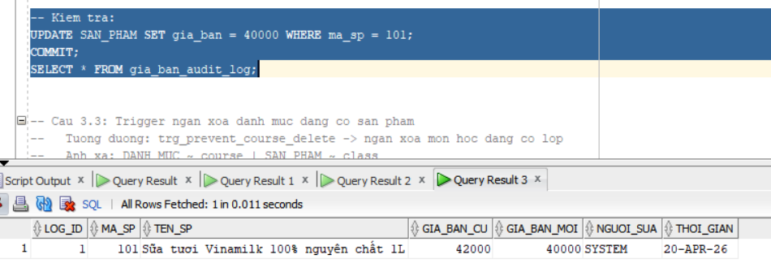
-- Cau 3.3: Trigger ngan xoa danh muc dang co san pham
-- Tuong duong: trg_prevent_course_delete -> ngan xoa mon hoc dang co lop
-- Anh xa: DANH_MUC ~ course | SAN_PHAM ~ class
CREATE OR REPLACE TRIGGER trg_prevent_danhmuc_delete
BEFORE DELETE ON DANH_MUC
FOR EACH ROW
DECLARE
v_so_sp NUMBER;
BEGIN
SELECT COUNT(*) INTO v_so_sp
FROM SAN_PHAM WHERE ma_danh_muc = :OLD.ma_danh_muc;

IF v_so_sp > 0 THEN
RAISE_APPLICATION_ERROR(-20020,
'Khong the xoa danh muc ' || :OLD.ma_danh_muc
|| ' (' || :OLD.ten_danh_muc || ') '
|| 'vi con ' || v_so_sp || ' san pham thuoc danh muc nay!'
);
END IF;
-- Neu v_so_sp = 0: trigger ket thuc binh thuong, Oracle tien hanh xoa
END trg_prevent_danhmuc_delete;
/
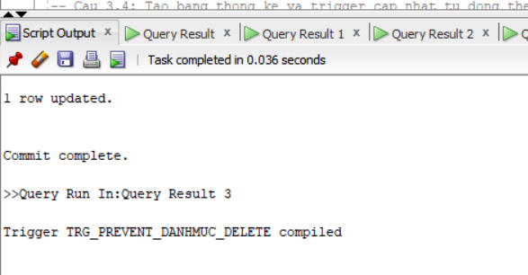
-- Cau 3.4: Tao bang thong ke va trigger cap nhat tu dong theo danh muc
-- Tuong duong: trg_update_grade_summary -> cap nhat bang thong ke tu dong
-- Anh xa: SAN_PHAM ~ enrollment | DANH_MUC ~ class | CHI_TIET_DON_HANG ~ grade
CREATE TABLE danhmuc_doanhthu_summary (
ma_danh_muc NUMBER(5) PRIMARY KEY,
ten_danh_muc VARCHAR2(100),
so_san_pham NUMBER,
tong_ton_kho NUMBER,
gia_ban_tb NUMBER(12, 0),
gia_ban_cao NUMBER(12, 0),
gia_ban_thap NUMBER(12, 0),
cap_nhat_luc DATE
);
/

CREATE OR REPLACE TRIGGER trg_update_danhmuc_summary
AFTER INSERT OR UPDATE OR DELETE ON SAN_PHAM
FOR EACH ROW
DECLARE
v_ma_dm NUMBER;
v_ten_dm VARCHAR2(100);
v_so_sp NUMBER;
v_ton_kho NUMBER;
v_gia_tb NUMBER;
v_gia_cao NUMBER;
v_gia_thap NUMBER;
BEGIN
-- Lay ma danh muc bi anh huong
IF INSERTING OR UPDATING THEN
v_ma_dm := :NEW.ma_danh_muc;
ELSE -- DELETING
v_ma_dm := :OLD.ma_danh_muc;
END IF;

-- Lay ten danh muc
SELECT ten_danh_muc INTO v_ten_dm FROM DANH_MUC WHERE ma_danh_muc = v_ma_dm;

-- Tinh lai thong ke cho danh muc bi anh huong
SELECT COUNT(*),
NVL(SUM(so_luong_ton), 0),
ROUND(AVG(gia_ban), 0),
MAX(gia_ban),
MIN(gia_ban)
INTO v_so_sp, v_ton_kho, v_gia_tb, v_gia_cao, v_gia_thap
FROM SAN_PHAM
WHERE ma_danh_muc = v_ma_dm;

-- MERGE de cap nhat hoac them moi
MERGE INTO danhmuc_doanhthu_summary dds
USING (SELECT v_ma_dm AS cid FROM DUAL) src
ON (dds.ma_danh_muc = src.cid)
WHEN MATCHED THEN
UPDATE SET
ten_danh_muc = v_ten_dm,
so_san_pham = v_so_sp,
tong_ton_kho = v_ton_kho,
gia_ban_tb = v_gia_tb,
gia_ban_cao = v_gia_cao,
gia_ban_thap = v_gia_thap,
cap_nhat_luc = SYSDATE
WHEN NOT MATCHED THEN
INSERT (ma_danh_muc, ten_danh_muc, so_san_pham,
tong_ton_kho, gia_ban_tb, gia_ban_cao, gia_ban_thap, cap_nhat_luc)
VALUES (v_ma_dm, v_ten_dm, v_so_sp,
v_ton_kho, v_gia_tb, v_gia_cao, v_gia_thap, SYSDATE);
END trg_update_danhmuc_summary;
/

-- Kiem tra:
UPDATE SAN_PHAM SET gia_ban = 45000 WHERE ma_sp = 101;
COMMIT;
SELECT * FROM danhmuc_doanhthu_summary WHERE ma_danh_muc = 1;
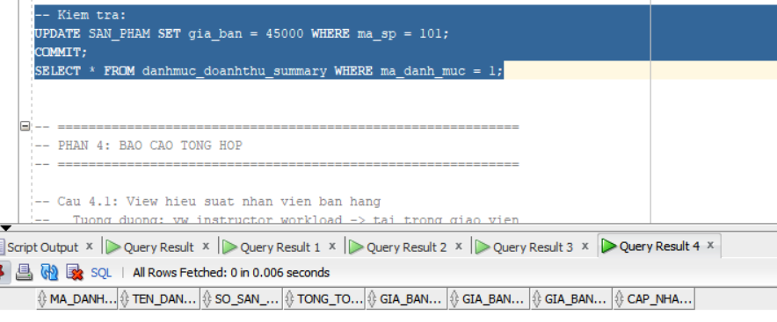

- Bài 4: Tạo hai con trỏ (con trỏ sau có đối số là mã môn học), duyệt lần lượt 2 con trỏ này lồng Các thủ tục và hàm
- 1. Viết 2 thủ tục a. Thủ tục find_sname có 1thông số truyền vào (i_student_id), và 2 thông số trả về ( o_first_name , o_last_name) là họ và tên tương ứng của sinh viên với mã số truyền vào. b. Thủ tục print_student_name in ra tên của sinh viên với mã số là đối số truyền vào của thủ tục.
- 2. Viết thủ tục Discount giảm giá 5% cho tất cả các môn học có số sinh viên đăng kí nhiều hơn 15 sinh viên. Ứng với mỗi môn học được giảm giá in ra tên môn học đó. 3. Viết hàm Total_cost_for_student nhận vào mã số của sinh viên tra về tồng chi phí mà sinh viên đó phải trả. Trả về NULLnếu không tồn tại sinh viên tương ứng.
-- Cau 4.1: View hieu suat nhan vien ban hang
-- Tuong duong: vw_instructor_workload -> tai trong giao vien
-- Anh xa: NHAN_VIEN ~ instructor | DON_HANG ~ class | CHI_TIET_DON_HANG ~ enrollment
CREATE OR REPLACE VIEW vw_nhanvien_hieusuat AS
SELECT
nv.ma_nv,
nv.ho_ten,
nv.chuc_vu,
COUNT(DISTINCT dh.ma_dh) AS so_don_hang,
NVL(SUM(dh.tong_tien), 0) AS tong_doanh_thu,
ROUND(AVG(dh.tong_tien), 0) AS doanh_thu_tb_don,
CASE
WHEN COUNT(DISTINCT dh.ma_dh) >= 3 THEN 'Xuat sac'
WHEN COUNT(DISTINCT dh.ma_dh) = 2 THEN 'Kha'
WHEN COUNT(DISTINCT dh.ma_dh) = 1 THEN 'Trung binh'
ELSE 'Chua co don'
END AS xep_loai
FROM NHAN_VIEN nv
LEFT JOIN DON_HANG dh ON nv.ma_nv = dh.ma_nv
GROUP BY nv.ma_nv, nv.ho_ten, nv.chuc_vu
ORDER BY tong_doanh_thu DESC;

-- Kiem tra:
SELECT * FROM vw_nhanvien_hieusuat;
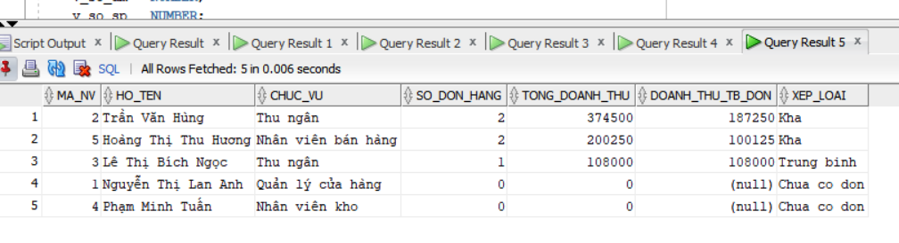
- Bài 5: Trigger
- 1. Viết trigger cho các tác vụ thêm vào (insert), hay cập nhật (update) cho tất cả các bảng trong lược đồ quan hệ với các trường created_by, created_date, modified_by, modified_date, sẽ do trigger này thêm vào tương ứng với user hiện tại, ngày hệ thống hiện tại. Gợi ý: thống. Dùng các hàm USER, SYSDATE để lấy được người dùng hiện tại, và ngày giờ của hệ 2. Viết trigger hiện thực yêu cầu sau: mỗi sinh viên không được quá 3 môn học
-- Thu tuc in bao cao toan he thong cua hang
-- Tuong duong: print_system_report -> bao cao toan he thong
CREATE OR REPLACE PROCEDURE print_cuahang_report IS
v_so_dm NUMBER;
v_so_sp NUMBER;
v_so_kh NUMBER;
v_so_nv NUMBER;
v_so_dh NUMBER;
v_doanh_thu NUMBER;
BEGIN
-- Lay so lieu tong the
SELECT COUNT(*) INTO v_so_dm FROM DANH_MUC;
SELECT COUNT(*) INTO v_so_sp FROM SAN_PHAM;
SELECT COUNT(*) INTO v_so_kh FROM KHACH_HANG;
SELECT COUNT(*) INTO v_so_nv FROM NHAN_VIEN;
SELECT COUNT(*) INTO v_so_dh FROM DON_HANG;
SELECT NVL(SUM(tong_tien), 0) INTO v_doanh_thu FROM DON_HANG;

-- In header
DBMS_OUTPUT.PUT_LINE('================================================');
DBMS_OUTPUT.PUT_LINE(' BAO CAO TONG HOP HE THONG CUA HANG');
DBMS_OUTPUT.PUT_LINE('================================================');
DBMS_OUTPUT.PUT_LINE('Tong so danh muc : ' || v_so_dm);
DBMS_OUTPUT.PUT_LINE('Tong so san pham : ' || v_so_sp);
DBMS_OUTPUT.PUT_LINE('Tong so khach hang : ' || v_so_kh);
DBMS_OUTPUT.PUT_LINE('Tong so nhan vien : ' || v_so_nv);
DBMS_OUTPUT.PUT_LINE('Tong so don hang : ' || v_so_dh);
DBMS_OUTPUT.PUT_LINE('Tong doanh thu : ' || TO_CHAR(v_doanh_thu, '999,999,999,999') || ' VND');
DBMS_OUTPUT.PUT_LINE(RPAD('-', 55, '-'));

-- Phan 1: Hieu suat nhan vien (dung view vw_nhanvien_hieusuat)
DBMS_OUTPUT.PUT_LINE('HIEU SUAT NHAN VIEN:');
FOR rec IN (SELECT * FROM vw_nhanvien_hieusuat) LOOP
DBMS_OUTPUT.PUT_LINE(
' ' || RPAD(rec.ho_ten, 25)
|| ' | ' || LPAD(rec.so_don_hang, 3) || ' don'
|| ' | ' || LPAD(TO_CHAR(rec.tong_doanh_thu, '999,999,999'), 12) || ' VND'
|| ' | ' || rec.xep_loai
);
END LOOP;
DBMS_OUTPUT.PUT_LINE(RPAD('-', 55, '-'));

-- Phan 2: Top 5 san pham ban chay (dung view vw_top_sanpham)
DBMS_OUTPUT.PUT_LINE('TOP 5 SAN PHAM BAN CHAY NHAT:');
FOR rec IN (SELECT * FROM vw_top_sanpham) LOOP
DBMS_OUTPUT.PUT_LINE(
' ' || rec.hang || '. '
|| RPAD(rec.ten_sp, 35)
|| ' - ' || rec.tong_so_luong_ban || ' sp ban'
|| ' | ' || TO_CHAR(rec.tong_doanh_thu, '999,999,999') || ' VND'
);
END LOOP;
DBMS_OUTPUT.PUT_LINE(RPAD('-', 55, '-'));

-- Phan 3: Tong quan ton kho theo danh muc (dung view vw_sanpham_summary)
DBMS_OUTPUT.PUT_LINE('TON KHO THEO DANH MUC:');
FOR rec IN (SELECT * FROM vw_sanpham_summary) LOOP
DBMS_OUTPUT.PUT_LINE(
' ' || RPAD(rec.ten_danh_muc, 25)
|| ' | ' || LPAD(rec.so_san_pham, 3) || ' SP'
|| ' | Ton kho: ' || LPAD(rec.tong_ton_kho, 6)
|| ' | Gia TB: ' || TO_CHAR(rec.gia_ban_tb, '999,999') || ' VND'
);
END LOOP;
DBMS_OUTPUT.PUT_LINE('================================================');
END print_cuahang_report;
/

-- Chay bao cao:
SET SERVEROUTPUT ON SIZE 1000000;
BEGIN print_cuahang_report; END;
/

